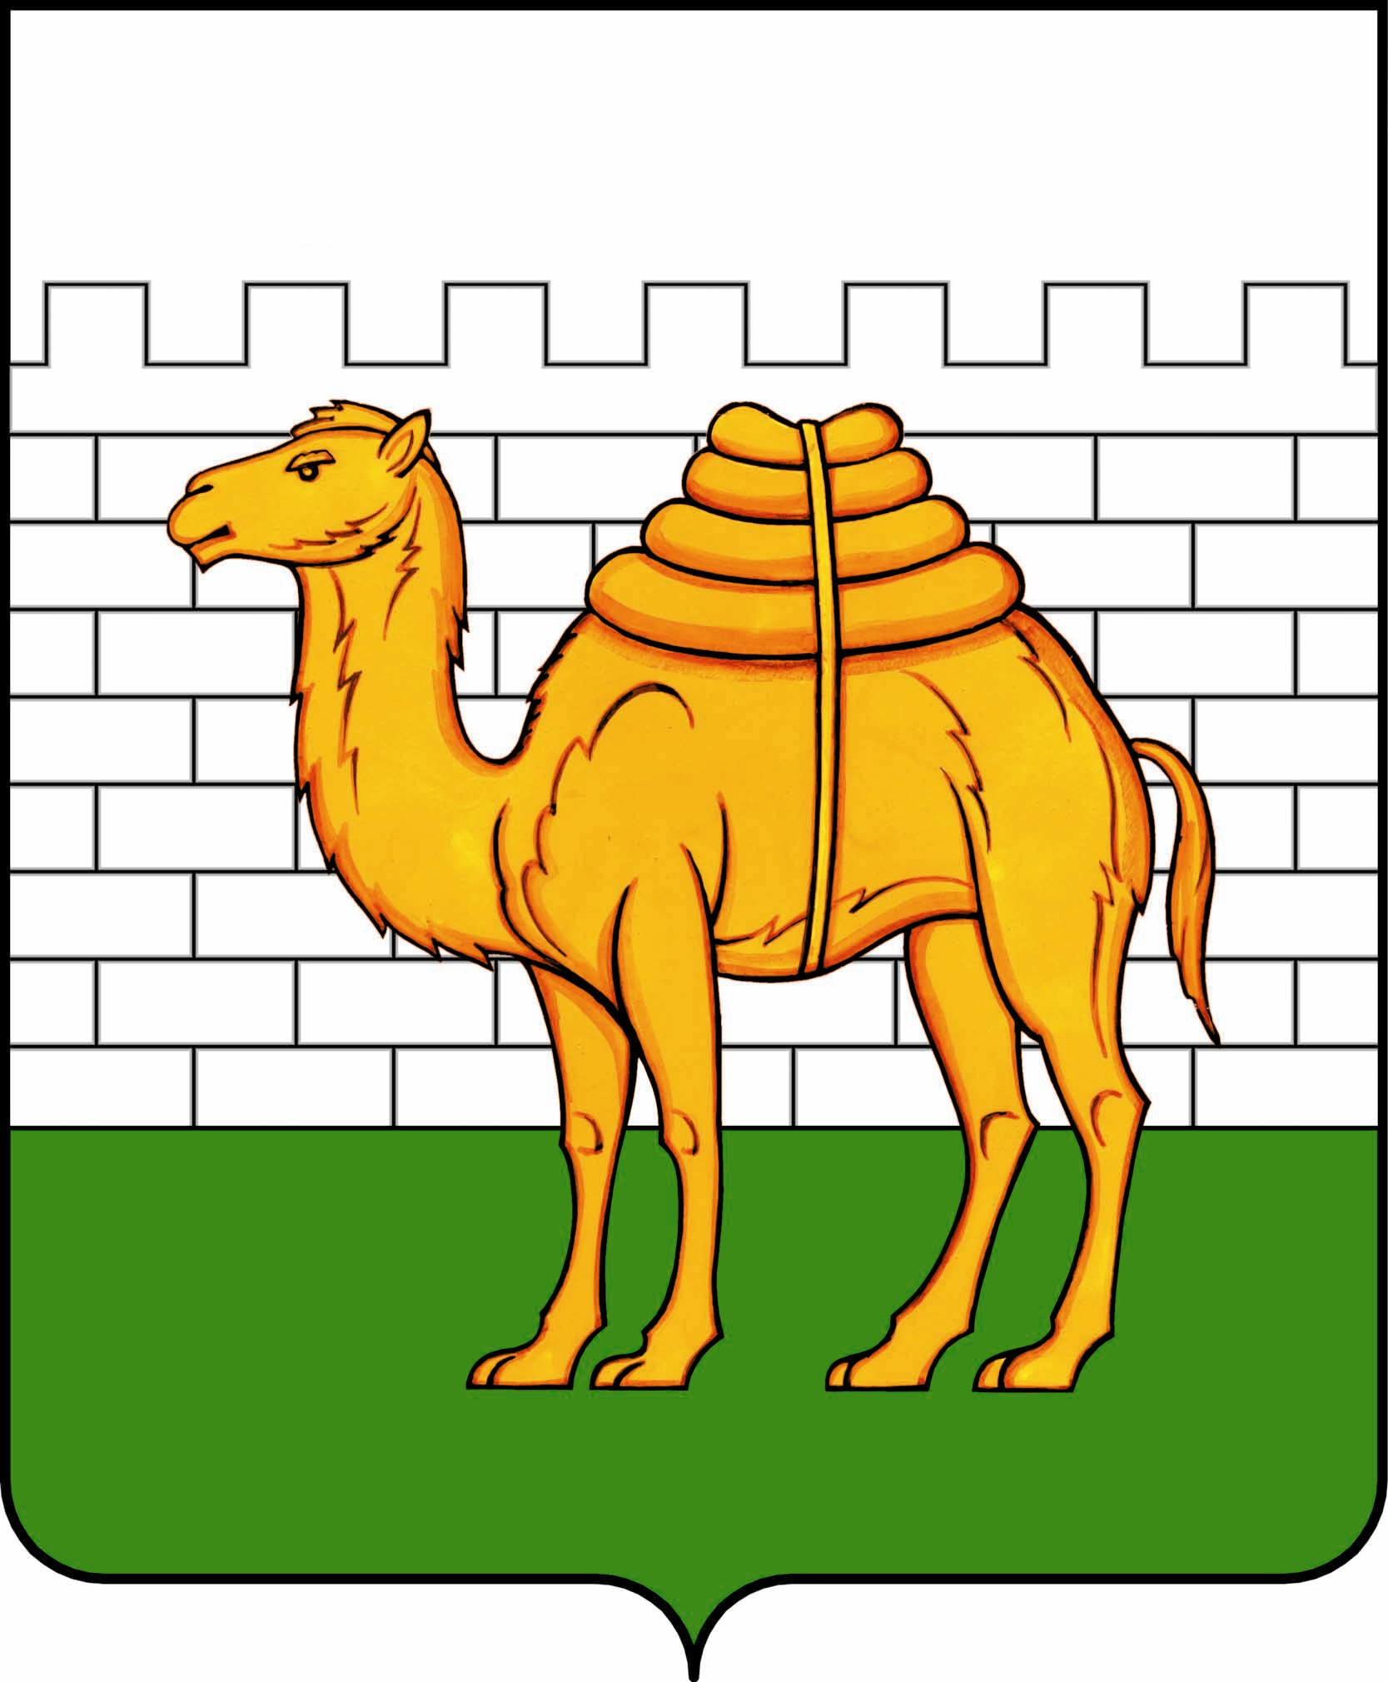
челябинская городская дума

решение

от ___________________ № _______________

ПРОЕКТ

О внесении изменений в решение Челябинской городской Думы от 09.10.2012 № 37/13 «Об утверждении Правил землепользования и застройки муниципального образования «Челябинский городской округ» и о признании утратившими силу отдельных решений Челябинской городской Думы» в части градостроительных зон 03 34 и 03 37 в Ленинском районе города Челябинска

В cоответствии с Градостроительным кодексом Российской Федерации, Федеральным законом от 29 декабря 2004 года № 191-ФЗ «О введении в действие Градостроительного кодекса Российской Федерации», Федеральным законом от 06 октября 2003 года № 131-ФЗ «Об общих принципах организации местного самоуправления в Российской Федерации», Уставом города Челябинска

Челябинская городская Дума первого созыва
Р Е Ш А Е Т:

1. Внести изменения в приложение 2 «Часть 2. Карта градостроительного зонирования города Челябинска» к решению Челябинской городской Думы от 09.10.2012 № 37/13 «Об утверждении Правил землепользования и застройки муниципального образования «Челябинский городской округ» и о признании утратившими силу отдельных решений Челябинской городской Думы» в части градостроительных зон 03 34 и 03 37 в Ленинском районе города Челябинска (приложение).

2. Внести в приложение 6 «Перечень территориальных зон» к решению Челябинской городской Думы от 09.10.2012 № 37/13 «Об утверждении Правил землепользования и застройки муниципального образования «Челябинский городской округ» и о признании утратившими силу отдельных решений Челябинской городской Думы» следующие изменения:

1) исключить из таблицы 25 «Г.2 производственно-складские территориальные зоны объектов IV и V классов опасности» строку 46 следующего содержания:

46 | 03 34 11 Г.2

2) исключить из таблицы 37 «К.3.1 территориальные зоны инженерной и транспортной инфраструктур (зоны магистралей городского и районного значения улично-дорожной сети)» строку 38 следующего содержания:

38 | 03 34 14 К.3.1

3) дополнить таблицу 37 «К.3.1 территориальные зоны инженерной и транспортной инфраструктур (зоны магистралей городского и районного значения улично-дорожной сети)» строкой 123 следующего содержания:

123 | 03 37 02 К.3.1

3. Внести настоящее решение в раздел 6 «Градостроительство» нормативной правовой базы местного самоуправления города Челябинска.

4. Ответственность за исполнение настоящего решения возложить на заместителя Главы города по вопросам градостроительства Шамне В. В.

5. Контроль исполнения настоящего решения поручить постоянной комиссии городской Думы по городскому хозяйству и градостроительству (К. В. Ветхов).

6. Настоящее решение вступает в силу со дня его официального опубликования.

Председатель Челябинской городской Думы А. В. Шмидт

Временно исполняющий полномочия
Главы города Челябинска Н. П. Котова

